УТВЕРЖДАЮ: |  | УТВЕРЖДАЮ:
Заместитель председателя  Федерального фонда обязательного  медицинского страхования |  | Директор  ООО «Атлантико ИТ»
_______________ Ю.А.Нечепоренко  «____» _________ 2015 г. |  | _______________ П.М. Бобнев  «____» _________ 2015.

УНИФИЦИРОВАННАЯ СИСТЕМА ОБРАБОТКИ ИНФОРМАЦИИ В ФЕДЕРАЛЬНОМ И
ТЕРРИТОРИАЛЬНЫХ ФОНДАХ ОБЯЗАТЕЛЬНОГО МЕДИЦИНСКОГО СТРАХОВАНИЯ
^{полное наименование АС}

УСОИ-М
^{сокращенное наименование АС}

Руководство удаленного пользователя
(работа через Веб-интерфейс)
на 40 листах

СОГЛАСОВАНО: |  |  | СОГЛАСОВАНО:
От ФОМС  Начальник Управления информационно-аналитических технологий  Федерального фонда обязательного  медицинского страхования  ___________________/ В.Г. Алексеев/ |  |  |  | От ООО «Атлантико ИТ»  Руководитель проекта  ___________________________/Н.Н. Чаев/

АННОТАЦИЯ
Документ предназначен сотрудникам ТФОМС и их филиалов, сотрудникам СМО и МО, ведущим заполнение и отправку отчетных форм в УСОИ-М через веб-интерфейс..

СОДЕРЖАНИЕ
АННОТАЦИЯ 2
1. Перечень принятых сокращений 2
2. Глоссарий 2
3. Общие сведения о программном комплексе УСОИ-М 2
4. Назначение рабочего места удаленного пользователя 2
5. Требования к рабочему месту удаленного пользователя 2
6. Вход в систему 2
7. Описание главного меню системы 2
7.1. Пункт «Отчетность» 2
7.2. Пункт «Прием отчетов» 2
7.3. Пункт «Абоненты» 2
7.4. Пункт «Администрирование» 2
8. Работа с отчетностью (пункт «Отчетность») 2
8.1. Структура окна «Отчетность» 2
8.2. Общие инструментальные кнопки 2
8.2.1. Режимы открытия документа 2
8.2.2. Создание нового отчета 2
8.2.3. Виды ячеек в документе по способу заполнения 2
8.2.4. Дополнительные свойства ячеек 2
8.2.5. Область формул проверки 2
8.3. Просмотр печатной формы документа 2
8.4. Ввод и редактирование отчетного документа 2
8.4.1. Установление общих (идентификационных) данных документа 2
8.4.2. Типы ячеек при заполнении содержания документа 2
8.4.3. Копирование данных прошлого периода 2
8.4.4. Обнулить показатели 2
8.4.5. Автоматические переходы между ячейками 2
8.5. Автоматический расчет показателей документа 2
8.6. Проверка документа 2
8.7. Загрузка в отчетную форму данных формата МУССОН или Excel 2
8.8. Вложения в документ 2
8.9. Сохранение документа 2
8.10. Установка подписи 2
8.11. Редактирование автоматически рассчитываемых ячеек 2
8.12. Проверка данных на актуальность во время редактирования 2
8.13. Пересчет суммарных значений 2
8.14. Детализация параметров 2
8.15. Просмотр ретроспективы изменения показателя 2
8.16. Отправка документа 2
9. Работа в пункте «Прием отчетов» 2
9.1. Просмотр состава и состояния отчетов 2
9.2. Формирование сводных отчетов 2
10. ПРИЛОЖЕНИЕ 1.Структура сообщения в формате МУССОН по электронной почте 2
Структура ответного сообщения 2

Перечень принятых сокращений
БД | База данных
МО | Медицинская организация
ОМС | Обязательное медицинское страхование
ПК | Программный комплекс
ПО | Программное обеспечение
СМО | Страховая медицинская организация
СУБД | Система управления БД
ТЗ | Техническое задание
ТКМВ | Технологические карты межведомственного взаимодействия
ТФОМС | Территориальный фонд обязательного медицинского страхования
УЦ | Удостоверяющий центр сертификации
ФОМС | Федеральный фонд обязательного медицинского страхования
ЦОД | Центр обработки данных

Глоссарий
Абонент | Организация или подразделение организации, обязанное предоставлять определенные виды отчетности в систему УСОИ-М. Абонентами могут быть территориальные фонды ОМС и их филиалы, филиалы страховых медицинских организаций или сами страховые медицинские организации, действующие в субъектах РФ, а также лечебно-профилактические (медицинские) организации, действующие в субъектах РФ
Веб-интерфе́йс УСОИ-М | Интерфейс, посредством которого пользователь взаимодействует с веб-сайтом УСОИ-М через браузер Интернет.
Веб-сервер УСОИ-М (Веб-сервер приложений) | Совокупность технических и программных средств, обеспечивающих функционирование интерфейсов Интернет, таких как http (сайт), Email (электронная почта), ftp и т.п., в целях эксплуатации сайта УСОИ-М и передачи информации, проходящей через него, в базу и из базы данных УСОИ-М.
Входная форма (форма входного документа). | форма отчетного документа регламентированной структуры и способа заполнения, предназначенная для представления абонентами УСОИ-М сведений по этой форме с заданной периодичностью и в заданные сроки.  Шаблоны входных форм подготавливаются ФОМС.
Выходная форма (отчет УСОИ) | форма документа, подготавливаемая сотрудниками ФОМС для получения отчета со сводными показателями, рассчитанными на основе обработки выбранной совокупности входных документов УСОИ-М.  Шаблоны выходных форм подготавливаются сотрудниками ФОМС.
Документ | Документ - по законодательству РФ это материальный объект с зафиксированной на нем информацией в виде текста, звукозаписи или изображения, предназначенный для передачи во времени и пространстве в целях хранения и общественного использования. Документ должен иметь обязательные реквизиты (признаки), позволяющие однозначно идентифицировать содержащуюся в нем информацию, и основную содержательную часть.  Обязательными реквизитами документа, в частности, являются:  - наименование документа  - дата составления документа;  - наименование организации, от имени которой составлен документ;  - наименование должностей и Ф.И.О. лиц, ответственных за содержание документа;  - личные подписи указанных лиц;  В случае, когда документ является отчетной формой, он должен также иметь реквизиты:  - измерители показателей, содержащихся в документе, в натуральном и/или денежном выражении;  - указание периода времени, к которому относятся сведения документа.
Пользователь | Лицо, имеющее полномочия на работу с определенными функциями и разделами данных УСОИ-М.  Пользователь идентифицируется системным именем (логином) и паролем.
Токен | Компактное устройство, предназначенное для обеспечения информационной безопасности пользователя; используется для идентификации владельца токена, безопасного удаленного доступа к информационным ресурсам и т.д. Как правило, это физическое устройство, используемое для упрощения аутентификации. Порядок приобретения или получения токена согласовывается с ФОМС.
Удаленный пользователь | Пользователь, выполняющий заполнение электронных отчетных (входных) форм Абонентов и взаимодействующий с базой данных УСОИ-М посредством веб-интерфейса УСОИ. Удаленный пользователь может вводить сведения одного или несколько абонентов в соответствии с правами, предоставленными ему администратором системы. Помимо ввода отчетных данных, удаленный пользователь может изменять некоторые идентификационные данные Абонентов, такие как фамилия руководителя организации, контактные телефоны и т.д.

Общие сведения о программном комплексе УСОИ-М

Программный комплекс УСОИ-М является инструментальным программным средством централизованного сбора и обработки в ФОМС отчетной информации территориальных фондов ОМС и их филиалов, информации страховых медицинских организаций, непосредственно или через свои филиалы действующих в регионах России, а также отчетной информации медицинских организаций, оказывающих медицинскую помощь в регионах. Комплекс ориентирован на эксплуатацию без участия профессиональных программистов.
Комплекс позволяет выполнять промежуточный сбор информации на уровне ТФОМС и уровне СМО и отправку этой информации в агрегированном виде в УСОИ-М:
- в ТФОМС возможен сбор данных от филиалов ТФОМС, от СМО, от МО региона;
- в СМО возможен сбор данных от МО.
Все организации, непосредственно поставляющие информацию в УСОИ-М, являются её абонентами.
Отчетная информация представляется в виде форм, внешний вид которых, правила заполнения и сроки представления утверждаются руководством ФОМС.
На основе утвержденного образца каждой формы уполномоченные сотрудники ФОМС в диалоговом режиме при помощи графического редактора (Конструктора форм) создают визуальное изображение (шаблон) формы: производят разметку полей, фиксируют правила их заполнения и контроля, определяют список абонентов, которые должны представлять указанную информацию, указывают периодичность и регламентные даты представления, а также даты начала и окончания срока действия формы..
Факт ввода в действие новой отчетной формы доводится до организаций, обязанных отчитываться по ней. С определенной календарной даты и до даты окончания срока действия (которая может быть установлена потом) шаблон этой формы становится доступным пользователям системы для заполнения и отсылки отчетности. Эти формы будем далее называть также входными формами или формами входных документов комплекса УСОИ-М.
С предписанной периодичностью абоненты представляют данные по входным формам. Данные могут представляться как по электронной почте, так и вводится непосредственно в БД входных сообщений через Online-клиента или, с 2014 года, через Веб-интерфейс УСОИ-М.
Все поступающие входные сообщения записываются в протокол, и доступны для просмотра и анализа. Показатели корректно оформленных входных сообщений сохраняются в базе данных показателей вне зависимости от наличия логических ошибок.
На основе информации, полученной и занесенной в БД, в центральном офисе составляются сводные и аналитические отчеты. Отчеты составляются с помощью запусков заранее подготовленных программ – отчетных форм. Эти формы также называются выходными формами.
Выходные формы создаются специалистом IT-службы ФОМС при помощи генератора отчетов, аналогично созданию шаблонов входных форм. Созданные отчетные формы включаются в систему и становятся доступны пользователям. В ходе эксплуатации системы отчетные формы могут корректироваться. Администратором задается перечень пользователей, которые имеют доступ к разработке и использованию отчетным формам.
Должностные лица головной организации через клиентское рабочее место авторизуются в системе и в соответствии предоставленными полномочиями могут просматривать отчеты.

Назначение рабочего места удаленного пользователя
Удаленный пользователь (далее Пользователь) является поставщиком информации в УСОИ-М в виде электронных сообщений со сведениями, вносимыми им во входные (отчетные) формы, заданные электронными шаблонами. Пользователи устанавливают по Интернет связь с серверной частью системы, находящейся в ФОМС, и, далее, заполняя у себя на экране стандартные отчетные формы документов, вносят, тем самым, их данные непосредственно в базу данных комплекса. Внесение в базу данных происходит при каждой операции сохранения, инициируемой пользователем в процессе работы.
Электронные шаблоны отчетных форм, централизованно формируются в ФОМС и доступны удаленным пользователям через Веб-интерфейс.
В процессе заполнения данными входных (отчетных) форм УСОИ-М пользователь – сотрудник ТФОМС или СМО может использовать не только ручной ввод, но и загрузку данных из файлов, подготовленных в системе «Муссон» или в Excel для нужного периода по нужной форме отчетности. На основе указанных данных в ТФОМС или в СМО могут создаваться промежуточные сводные документы, сведения которых могут включаться в отчетные документы ТФОМС и СМО, представляемые с УСОИ-М.

Требования к рабочему месту удаленного пользователя
Рабочее место удаленного пользователя должно удовлетворять следующим требованиям:
- Установлен Microsoft Internet Explorer 8 или выше;
- Подключение к сети Интернет со скоростью 64кб/сек или выше;
- Установлен пакет Microsoft Office 2003 и выше или аналог;
- Установлен криптопровайдер отвечающий стандартам ГОСТ Р34.10-2001.

Вход в систему
Работа удаленного пользователя возможна только в том случае, когда соблюдены следующие условия:
- по Интернет; доступен Веб-интерфейс системы УСОИ-М;
- личный сертификат пользователя, предоставленный УЦ ФОМС, на съемном носителе вставлен в АРМ или установлен в реестровое хранилище АРМ.
Обращение к системе начинается ввода в Internet Explorer IP-адреса (адреса Веб-интерфейса системы УСОИ-М), который заранее должен быть сообщен пользователю. Вызов этого адреса можно делать также через запомненную закладку в браузере или через ярлык.
Если после ввода в Internet Explorer IP-адреса связь с системой установлена, открывается окно выбора сертификата пользователя. Сертификат выбирается из списка сертификатов, имеющихся на компьютере. В частном случае это может быть только один сертификат:
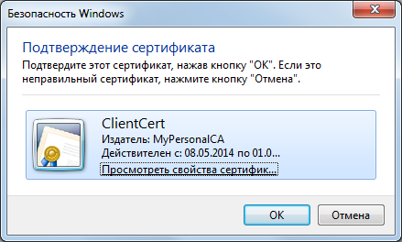
Рисунок 1. Окно выбора сертификата
Следует выбрать сертификат, относящийся к УСОИ-М, и нажать «ОК». Если сертификат пройдет проверку подлинности, то откроется страница идентификации пользователя:

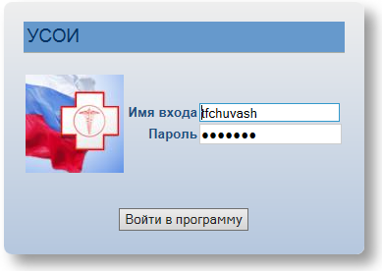
Рисунок 2. Форма входа

В полях «Имя» и «Пароль» следует указать логин и пароль, сообщенные пользователю сотрудником-администратором УСОИ-М организации. После ввода пароля нажимается кнопка «Войти в программу», по которой происходит появление окна основной рабочей области системы.
Страница идентификации пользователя с полями ввода имени и пароля обязательно открывается при первом входе в систему. Однако впоследствии её открытие и, следовательно, ввод имени и пароля могут быть исключены. Это положение достигается, если пользователь однократно проведет операция присоединения сертификата. Операция присоединения сертификата описывается ниже, в описании пункта «Администрирование».
Если операция присоединения сертификата была уже проведена, то после выбора нужного сертификата и нормального прохождения проверки его подлинности сразу выполняется вход в программу.

Описание главного меню системы
Свидетельством входа в программу является появление окна УСОИ-М с главным меню системы, находящимся в верхней строке:
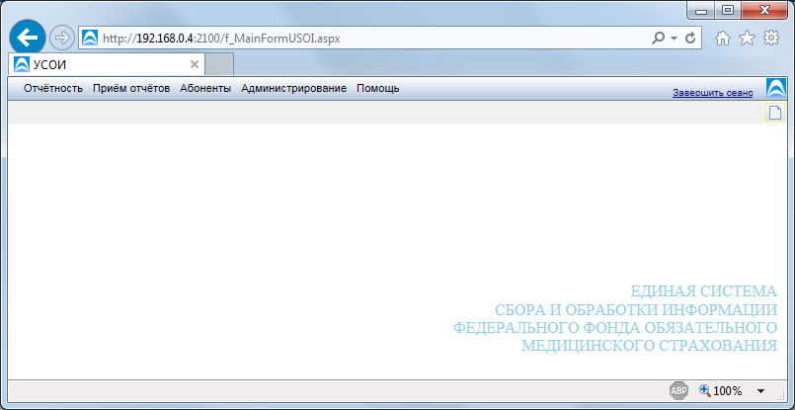
Рисунок 3. Основное окно
Главное меню включает пункты:
- Отчетность;
- Прием отчетов;
- Абоненты;
- Администрирование;
- Помощь.

Пункт «Отчетность»
Пункт «Отчетность» присутствует только при работе сотрудников организаций, отчитывающихся перед ФОМС, то есть - ТФОМС и их филиалов, СМО или их филиалов, МО (организаций-абонентов). Этого пункта нет в меню в случае работы сотрудников ФОМС.
Пункт меню «Отчетность» предназначен для обращения к отчетным формам (входным формам ФОМС) с целью их заполнения, просмотра и редактирования данных в ТФОМС, СМО. МО. По соображениям удобства, формы сгруппированы по видам периодичности:
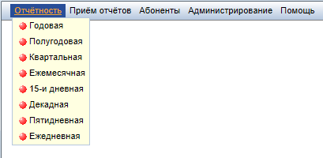
Рисунок 4. Отчетность
Работа в подпунктах данного пункта меню описывается в ниже, в отдельном разделе.

Пункт «Прием отчетов»
Пункт «Прием отчетов» предназначен для приема в ФОМС, ТФОМС и в СМО отчетности, представленной в виде файлов, подготовленных в формате текстовых файлов системы «Муссон» (формат описан в Приложении 1) или в виде файлов Excel. Шаблоны файлов Excel предоставляет на своем сайте ФОМС.
Этот пункт не виден пользователям в МО, так как МО ни от каких других организаций отчеты не принимает.
Состав подпунктов пункта зависит от уровня принимающей организации. Максимально (в ФОМС) этот состав может включать:
- от ТФОМС
- от филиалов ТФОМС
- от СМО
- от МО
- от Прочих
Для сотрудников ТФОМС состав подпунктов выглядит так:
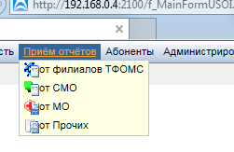
Рисунок 5. Приём отчетов
Сотрудники филиала ТФОМС могут видеть:
- от СМО
- от МО
Сотрудники СМО видят только пункт
- от МО
Работа в подпунктах пункта «Прием отчетов» описывается в ниже, в отдельном разделе.

Пункт «Абоненты»
Пункт меню «Абоненты» виден всем видам пользователей, но состав подпунктов и их содержание различны для разных типов пользователей.
В полном составе (для ФОМС и ТФОМС) содержание пункта выглядит так.
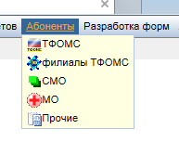
Рисунок 6. Абоненты
Сотруднику ФОМС во всех подпунктах будет виден список всех абонентов всех регионов.
Сотруднику ТФОМС будут видны только сам фонд, его филиалы, СМО и МО только своего региона, а также раздел «Прочие».
Сотруднику МО или СМО будут доступны только соответствующие разделы, а в них только информация по МО или СМО, к которому они относятся.
Для абонентов МО может быть указана их ведомственная принадлежность. Указывать её может ФОМС, ТФОМС и сама МО.
При создании и редактировании нижестоящих организаций можно создать пользователей с правами администратора для учреждения. Для этого следует нажать на кнопку «Администраторы организации». В появившемся окне можно ввести учетные данные администратора. Для добавления учетной записи необходимо нажать на клавиатуре сочетание «CTRL+INSERT». Для удаления учетной записи необходимо нажать на клавиатуре сочетание «CTRL+DELETE».
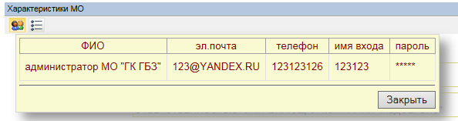
Рисунок 7. Администратор
Для указания дополнительных параметров абонента следует нажать на кнопку «Дополнительные свойства». В появившемся окне можно ввести необходимые параметры.
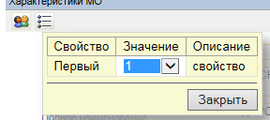
Рисунок 8. Дополнительные свойства
Для указания этой принадлежности следует войти в пункт главного меню Абоненты-МО. Далее в списке организаций выбрать нужную и двойным щелчком мыши войти в окно «Характеристики МО». В указанном окне найти окошко «Ведомства».
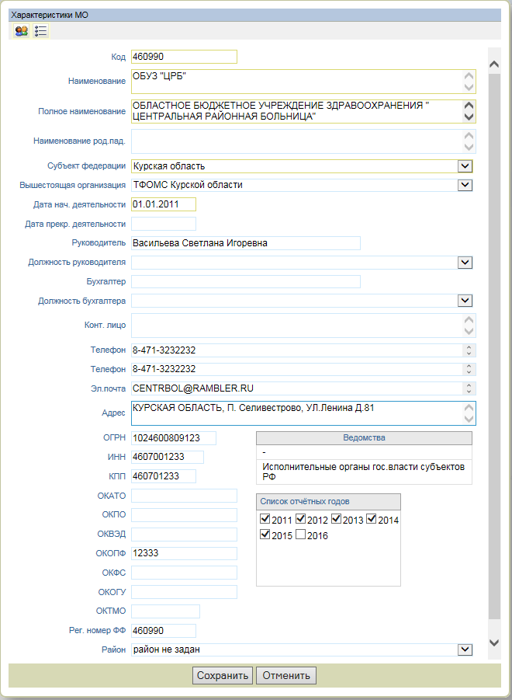
Рисунок 9. Характеристики МО
В найденном окошке «Ведомства» встать на имеющуюся последнюю строку вызвать в ней выпадающий список ведомств и выбрать нужное ведомство.
Убрать ошибочную принадлежность к ведомству можно одновременным нажатием клавиш Ctrl+Del на строке этой принадлежности.
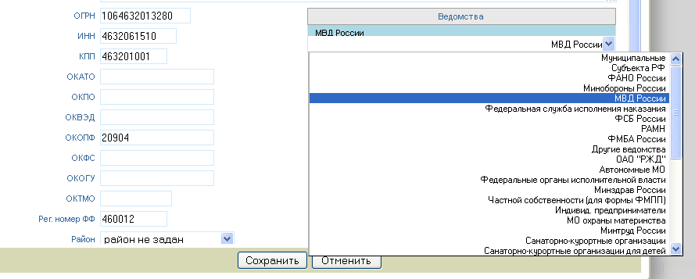
Рисунок 10. Выбор ведомства

Пункт «Администрирование»
Пункт меню «Администрирование» содержит для обычного пользователя (не администратора) пункты «Изменить пароль» и «Присоединить сертификат».
Назначение пункта «Изменить пароль» не требует пояснений.
Пункт «Присоединить сертификат» позволяет присоединить сертификат, установленный на токене, к учетной записи пользователя УСОИ-М и производить аутентификацию используя только сертификат. Ввод имени учетной записи и пароля после этого не будет запрашиваться.
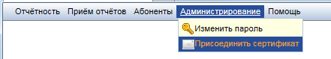
Рисунок 11. Администрирование

Работа с отчетностью (пункт «Отчетность»)

Структура окна «Отчетность»
Пункт «Отчетность» имеет состав подпунктов с названиями различных периодичностей. Выбор пункта с названием определенной периодичности вызывает окно, в котором представлен список видов отчетности, имеющих в своем составе отчеты данной периодичности.
В случае ежемесячной отчетности открывается следующее окно:
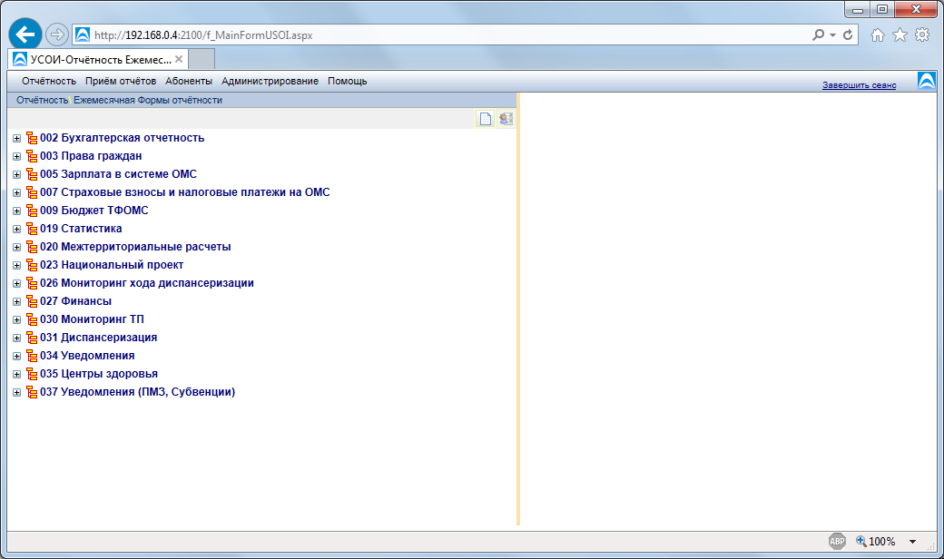
Рисунок 12. Структура отчетности
У разных организаций и у разных пользователей в одной организации в этот список может иметь разный состав. В списке присутствуют только те виды отчетности, которые определены для абонентов определенного типа в описаниях отчетных форм в ФОМС и определены для доступа данному пользователю местным администратором.
Список имеет иерархическую структуру. При появлении списка в нем представлен только верхний уровень иерархии. Щелчок мыши по крестику рядом с названием выбранного вида отчетности раскрывает соответствующий узел дерева «Формы отчетности». Вид окна показан ниже.
В верхней правой части левой половины окна видны две кнопки. Первая из них – «Описание изменений, нюансов работы с программой» может появиться, если на какой-либо странице приложения была изменена, добавлена функциональность или страница имеет неочевидные функциональные возможности, это будет объявляться в сообщениях для данной страницы. Если страница имеет сообщения, то в правом верхнем углу на панели инструментов будет находиться кнопка. Вторая – «Полномочия на форму», позволяет просмотреть и отредактировать полномочия на выбранную форму.
В раскрытом узле видны названия тех форм, по которым данный пользователь может представлять отчетность Для того чтобы начать работу с формой следует щелкнуть мышью по названию требуемой формы.
Вертикальная желтая полоса посередине экрана делит его на две части. В левой части расположено древо форм, в правой части при выборе определенной формы отображаться список представленных отчетов по этой форме (отчетных документов). Желтую полосу можно перемещать для уменьшения того или иного раздела экрана. Для этого следует навести курсор на саму полосу и зажав правую клавишу мыши начать двигать мышь вправо или влево.
В некоторых значках, находящихся слева от названий форм в раскрытом дереве, присутствует знак суммы «∑». Этот знак означает, что новый отчетный документ по этой форме может быть создан как суммированием по документам этой формы, полученным от подотчетных организаций (СМО или МО), так и простым ручным вводом значений с листа бумаги.
Любой другой знак, кроме знака «∑» в значке, означает, что новый документ может быть заполнен только ручным вводом данных.
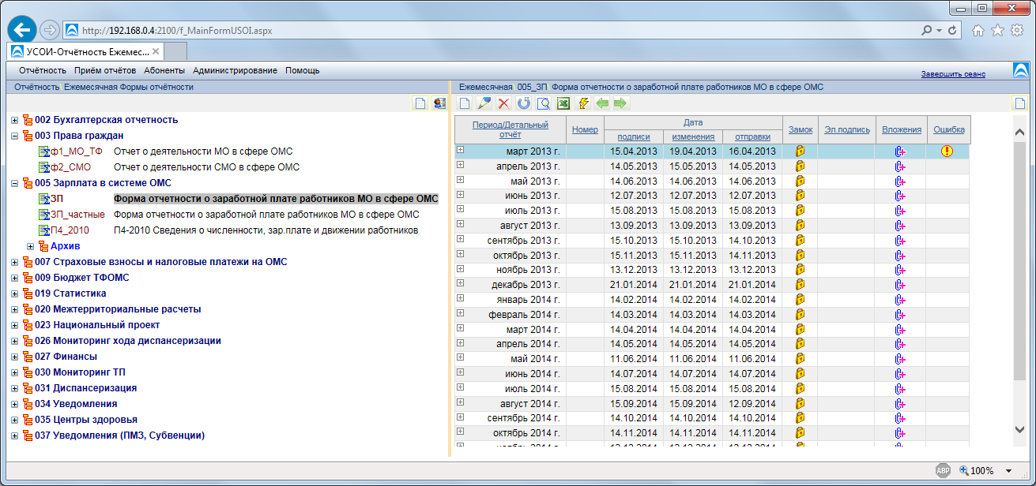
Рисунок 13. Выбор отчетности
При выборе определенной формы в левой части окна изменяется правая часть – в ней появляется список строк и она получает имя (заголовок). Это имя включает код вида отчетности, шифр и название выбранной формы.
Содержанием каждой строки списка в правом окне является информация об отчете, созданном для периода, указанного в первой колонке:
- дате подписания;
- дата последнего изменения;
- дата отправки (публикации) в УСОИ-М;
- признак закрытия для изменений (наличие знака «замок»);
- признак наличия электронной подписи у документа;
- признак наличия вложения к форме;
- признак наличия или отсутствия ошибок.
В верхней части окна, под строкой с именем окна находится строка инструментальных кнопок.
Ниже описываются наиболее часто употребляющиеся в системе (общие) инструментальные кнопки.

Общие инструментальные кнопки
В строках инструментальных кнопок могут присутствовать следующие:
- Кнопка «Открыть список форм» возвращает пользователя в окно, содержащее древовидный список доступных для просмотра и редактирования форм;
- Кнопка «Добавить отчет» позволяет создать отчет для нового отчетного периода для выбранной формы;
- Кнопка «Редактировать отчет» открывает отчет, выбранный в списке готовых отчетов в таблице. В случае, если на отчете стоит значок «Замок», то это означает, что отчет принят в ФОМС и закрыт для изменений. Его редактирование в этом случае будет недоступно и отчет будет открыт только в режиме просмотра; Редактирование отчета может быть также инициировано двойным щелчком мыши на строке отчета в списке.
- Кнопка «Удалить» позволяет удалить из списка сделанный отчет, если он не закрыт для изменений;
- Кнопка «Просмотр отчета» позволяет открыть отчет для просмотра;
- Кнопка «Выгрузить отчет в Excel» позволяет выгрузить отчет в приложении Excel и открыть его там;
- Кнопки «Предыдущий период» и «Следующий период» позволяют поменять период относительно выбранного периода назад или вперед;
- Кнопка «Пересчитать незакрытые документы» позволяет пересчитать рассчитываемые ячейки и формулы проверки в документах без блокировки и цифровой подписи. Даты указанные в документе не меняются.
- Кнопка «Загрузить файл в формате МУССОН или Excel» позволяет загрузить файл документа МО или СМО для отчетности.
- Кнопки «Предыдущая страница» и «Следующая страница» позволяют перемещаться по страницам;
- Кнопка «Открыть сводный документ» позволяет получить сводный документ на основе отчетных документов МО или СМО. Эта кнопка также может называться «Выходные формы» при том же значке.
- Кнопка «Установить / снять замок» позволяет заблокировать или разблокировать выбранный документ для редактирования.

Режимы открытия документа
Любой документ по форме открывается в отдельной вкладке или окне браузера, в зависимости от версии. При этом если в работе с документом был изменен его статус, к примеру поставлена электронная подпись, то основную вкладку или окно со списком форм нужно обновить. Документы могут открываться с целью создания нового документа (документа нового отчетного периода) или с целью редактирования уже имеющегося документа.
Новый документ, открываемый по кнопке «Добавить отчет», по умолчанию открывается в режиме редактирования.
Открытие существующего документа делается либо кнопкой ««Редактировать отчет», либо двойным щелчком мыши при нахождении курсора на нужной строке списка.
Существующий документ может быть открыть для редактирования, если в строке списка на него отсутствует замок и/или не поставлена подпись. Если документ имеет замок и/или подпись, то он открывается в режиме просмотра.
Если документ подписан, но замок не установлен, то в открывшемся окне с формой документа можно нажатием кнопки «Подпись» удалить подпись, после этого документ откроется заново в режиме редактирования. Если на документе установлен замок, то его может снять только абонент установивший этот замок.

Создание нового отчета
При создании документа нового отчетного периода по кнопке «Добавить отчет». открывается окно с пустым шаблоном выбранной отчетной формы. К примеру, для формы «ЗП», окно примет следующий вид:
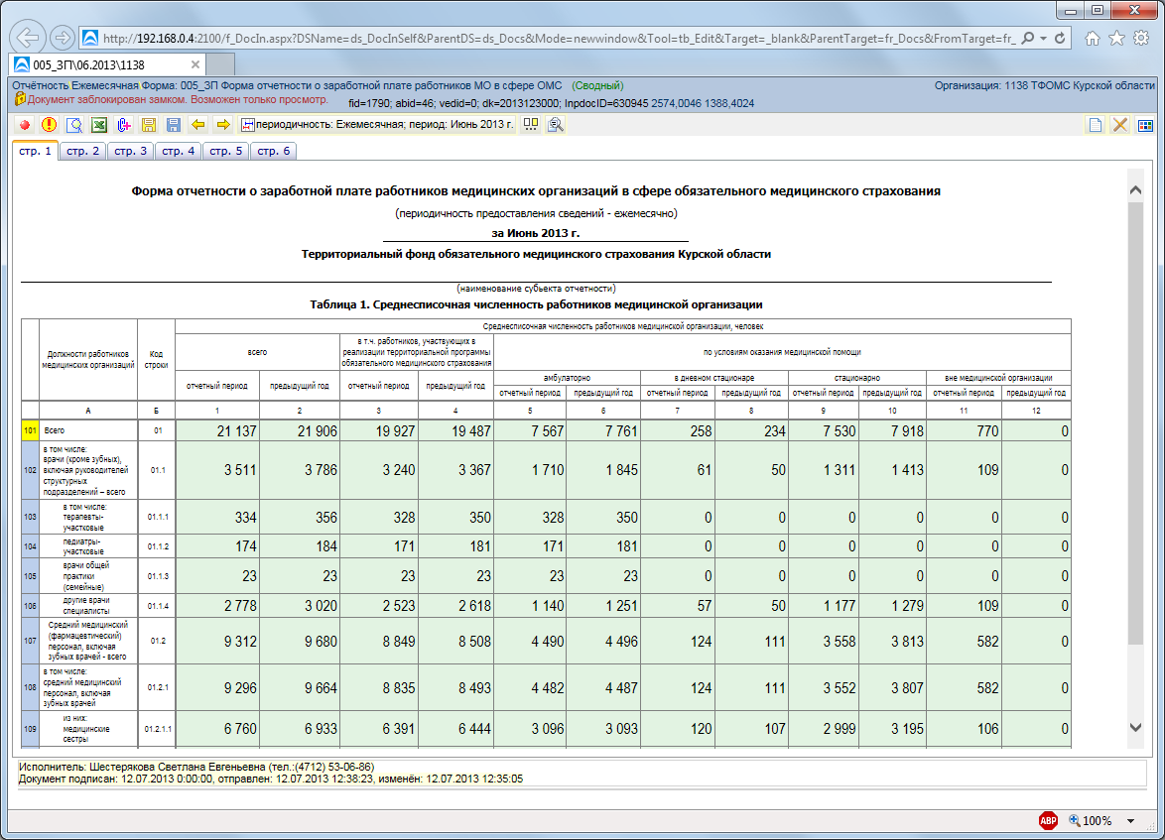
Рисунок 14. Форма отчетности
В каждом заполняемом документе пользователем производится указание переменных заголовочных (идентификационных) реквизитов и заполнение содержательной части - ячеек документа.
В случае большого документа (с большим числом строк) он разбивается (только для показа на экране) на страницы, каждая с числом строк, которое может быть видно на экране.
Обращение к нужной странице происходит как к закладке, имеющей имя соответствующей страницы «стр. 1,2...N».
Строка с номерами закладок расположена в верхней части окна, под строкой инструментальных кнопок:
Рисунок 15. Инструментальные кнопки
Под основной частью окна с таблицей (содержанием) формы содержится строка с указанием исполнителя, указанием дат изменения, подписания и отправки.
Ниже строки исполнителя находится область формул проверки документа (о ней будет сказано ниже).

Виды ячеек в документе по способу заполнения
Если документ заблокирован от изменений (галочка в графе «Замок»), то всё его содержимое доступно только для просмотра.
Ячейки формы могут быть окрашены в разные цвета и иметь рамки, сигнализирующие о виде каждой ячейки.
Белый цвет говорит, что ячейка может заполняться произвольно (не является рассчитываемой) и не находится под контролем по некоторой формуле.
Желтый цвет указывает, что ячейка является рассчитываемой, заполняемой автоматически. В неё невозможно ввести данные вручную, за исключением специальных случаев.
Зеленый цвет говорит, что содержание ячейки при вводе находится под контролем допустимости, проверяемым по некоторой формуле. Это может быть, например, условие «не больше, чем в другой ячейке» или условие «лежит в диапазоне».
Серый цвет означает, что ячейка не используется (не заполняется) в форме.

Дополнительные свойства ячеек
Ячейки зеленого цвета могут иметь обрамляющие рамки синего или красного цвета.
Рамка синего цвета указывает на участие данной ячейки в формуле контроля в правой стороне равенства.
Рамка красного цвета указывает на участие данной ячейки в формуле контроля в левой стороне равенства.
Указанные рамки появляются при условии включенности режима их отображения, управляемого с помощью кнопки «Показать выделение ячеек в формулах». Выключение режима отображения делается повторным нажатием этой же кнопки;
Включать этот режим имеет смысл только после заполнения формы исходными данными.
Если работа ведется с использованием Internet Explorer 8, то вместо рамок используются треугольники тех же цветов, что и рамки, расположенные в левом верхнем углу каждой из указанных ячеек.
Размерность символов введенных в ячейки можно изменить с помощью функции «Настройка окна отчета». Ползунок, вызываемый нажатием данной кнопки, позволяет выбрать размер шрифта в таблице.
Последние изменения во взаимодействии с формой можно просмотреть с помощью функции «Описание изменений, нюансов работы с программой». Она выводит на экран всплывающую подсказку по последним изменениям по отчетности, если они есть.
Напомнить об используемых цветах рамок, а также о некоторых сочетаниях клавиш, которые могут потребоваться для выполнения некоторых функций, может кнопка , расположенная в крайней правой части строки инструментальных кнопок. При нажатии этой кнопки, (обведена красным овалом на рисунке ниже:), под ней появляется подсказка как показано на том же рисунке.
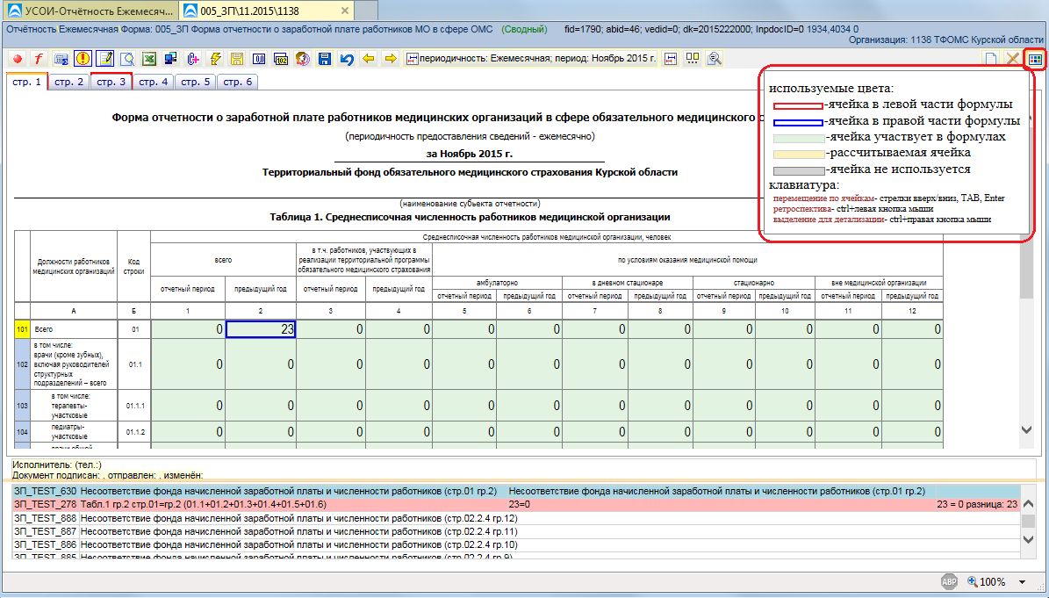
Рисунок 16. Дополнительные свойства ячеек

Область формул проверки
В области формул проверки представлен список всех формул, по которым контролируется правильность заполнения ячеек формы.
Область формул проверки открывается автоматически (по умолчанию) для документов содержащих ошибки в данных. Если ошибки не найдены, - область свернута
Строки формул с ошибкой выделяются красным цветом.
Помимо собственно формулы, в строке показываются также числовые значения, получившиеся в левой и правой частях формулы, а также величина их расхождения. Подобная ситуация показана на рисунке выше, в разделе «4.3.1 Создание нового отчета».
При просмотре списка формул можно двойным щелчком левой кнопки мыши выбрать нужную строку. В этом случае в основной таблице выделяются те ячейки, которые участвуют в формуле, записанной в строке.
Каждая ячейка формуле адресуется номером таблицы (если в форме несколько таблиц), кодом строки из колонки «Код строки», а также номером графы.
Если в выбранной формуле используются ячейки не из той страницы, которая видна в данный момент в окне, то номер закладки этой страницы выделяется рамкой в списке страниц (закладок). Щелкнув по номеру этой закладки можно перейти в неё и увидеть нужные ячейки.
В правой части формул контроля могут использоваться ячейки из нескольких страниц. В подобном случае рамками выделяются сразу несколько номеров закладок в списке страниц.

Просмотр печатной формы документа
Помимо просмотра документа в окне «Документ», возможен просмотр его в полном виде по кнопке «Предварительный просмотр». По нажатию этой кнопки открывается окно вида:
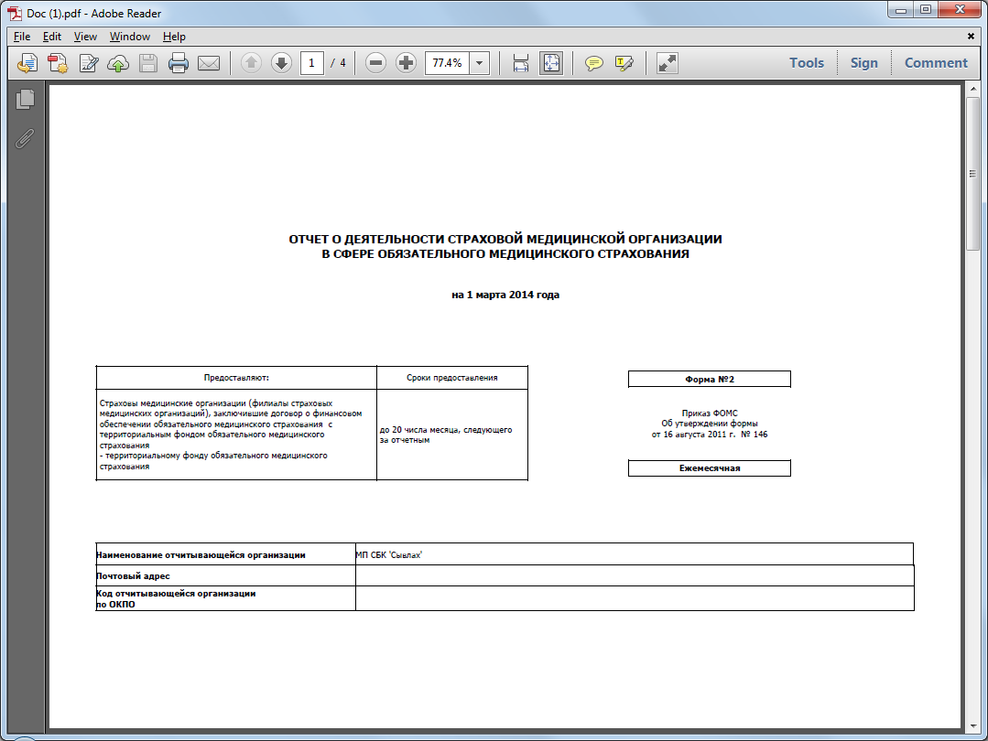
Рисунок 17. Вывод в предварительный просмотр

Данное окно представляет собой файл формата «*.pdf». Этот файл откроется в приложении, которое выбрано по умолчанию для просмотра файлов данного формата. Основную часть экрана занимает сам документ в некотором масштабе. Интерфейс данного окна зависит от выбранного приложения и в данном документе не описывается.
Если число изначальный документ имел несколько страниц, то в правой части окна появится полоса прокрутки, с помощью которой можно перемещаться по документу.

Ввод и редактирование отчетного документа
Ввод и редактирование данных по какой-либо отчетной форме возможно только в случаях, когда форма заполняется за новый отчетный период или когда документ прошлого периода не блокирован для изменений (не имеет замка). Кроме того, форма должна быть действующей (разрешенной к использованию) в отчетном периоде.
Для ввода нового или редактирования существующего документа необходимо:
- выбрать строку с наименованием нужной формы в списке форм отчетности;
- в открывшемся окне «Отчетные документы» нажать кнопку «Добавить отчет» (или сочетание клавиш Ctrl+N)», если необходимо добавление нового документа, или кнопку «Редактировать отчет», если необходимо редактирование существующего документа – в любом случае открывается полноэкранное окно документа;
- по умолчанию отчетный период документа установится равным первому следующему после последнего существующего документа;
- если необходимо установить иной период, отстоящий от предложенного вперед, его можно установить с помощью кнопки со стрелкой вправо «Следующий период» или кнопки со стрелкой влево «Предыдущий период» ;
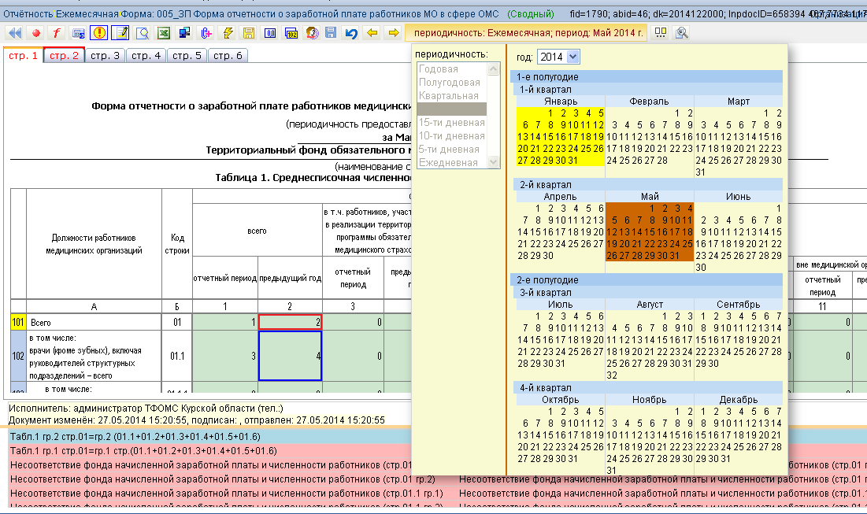
Рисунок 18. Периодичность
Кроме использования стрелок, можно для прямого указания периода воспользоваться кнопкой «периодичность», которая вызывает окно типа «Календарь».
На снимке выше эта нажатая кнопка выделена желтоватым цветом (это видно при просмотре документа в электронном виде), а ниже показано открываемое ею окно. В зависимости от того, какой периодичностью обладает рассматриваемая в данный момент форма, после слова «периодичность» автоматически указывается название этой периодичности, а за ней следует название отчетного периода. При выборе другого отчетного периода движение между периодами автоматически происходит именно по размеру периода, присущего форме, то есть сразу по годам или кварталам или месяцам и т.д.
У отчета можно изменить период, нажав на кнопку «Изменить период текущего документа». Действия аналогичны с работой с периодом.

Установление общих (идентификационных) данных документа
В открытом документе , как правило, уже будут установлены идентифицирующие данные, такие как имя и адрес представляющей организации, название формы, отчетный период, коды формы по ОКУД, другие коды, содержащиеся в основных данных абонента. Полнота и корректность указанных данных обеспечивается в задаче «Список абонентов», которую должен вести Администратор удаленного клиента УСОИ-М.

Типы ячеек при заполнении содержания документа
Как уже отмечалось выше, поля документа могут быть окрашены в разные цвета. С каждым цветом связаны особенности, описываемые ниже.
Белые ячейки являются первичными – в них могут быть любые значения, их данные при вводе ни с чем не сравниваются и не проверяются.
Зеленый цвет говорит, что содержание ячейки при вводе находится под контролем некоторой формулы или формул. Это может быть, например, условие типа «не больше, чем в другой ячейке» или условие «лежит в диапазоне».
Желтый цвет указывает, что ячейка является расчетной. Если будет вызван автоматический расчет, она заполнится. Иначе говоря, заполнять такие ячейки вручную не обязательно. Тем не менее, данные в неё можно ввести вручную, если пользователь сочтет это необходимым. Следует помнить, однако, что при проведении последующего автоматического перерасчета эти данные не сохраняются и могут измениться. Предупреждающее сообщение об этом выдается перед перерасчетом.
Серый цвет означает, что ячейка не редактируемая.

Копирование данных прошлого периода
Кнопка «Копирование данных прошлого периода» предназначена для случаев, когда данные текущего отчетного периода в значительной мере повторяют данные предыдущего периода и требуется корректировка небольшого числа показателей.

Обнулить показатели
Кнопка «Обнулить показатели» обнуляет все редактируемые числовые ячейки формы.

Автоматические переходы между ячейками
В ходе работы по вводу данных можно, целях ускорения, применять автоматические способы перехода между ячейками. Для этого при начале редактирования нужно дважды нажать левую кнопку мыши на выбранной ячейке. Далее в случае переходов не нужно тратить времени на указание передвижения курсора в нужное положение с помощью движений мыши или с помощью нажатий клавиш со стрелками «вверх», «вниз», «Tab», «Shift+Tab» после завершения ввода в очередную ячейку. Автоматический переход в следующую, предопределенную по расположению ячейку производится сразу при нажатии клавиши «Enter» или при исчерпании свободных позиций ячейки.

Автоматический расчет показателей документа
После ввода всех данных, которые пользователь считает нужным ввести, могут остаться незаполненными желтые ячейки. Заполнить их можно автоматически, в режиме, вызываемом по кнопке «Расчет вычисляемых ячеек». После этого останется только сравнить содержимое этих ячеек со значениями в первичном документе.

Проверка документа
Следующим шагом работы с документом может быть его проверка. Она запускается кнопкой. В случае обнаружения ошибок в окне документа появится область формул, применяемых в форме. При этом строки формул с обнаруженными ошибками значений будут выделены красным цветом.
Ячейка с красной рамкой соответствует результату формулы (левая часть формулы), а ячейки с синими рамками содержат значения, участвующие в правой части формулы.
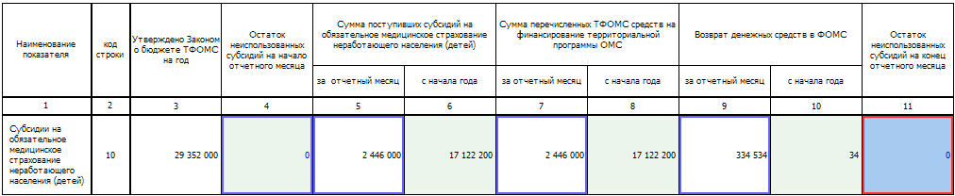
Рисунок 19. Типы ячеек
Проверяемой ячейке соответствует формула:
р10.гр11 = стр10.гр(4+5-7-9)
В строке 10 ячейка графы 11 обведена красной рамкой, а ячейки в графах 4, 5, 7 и 9, фигурирующие в правой части формулы, обведены синими рамками.

Загрузка в отчетную форму данных формата МУССОН или Excel
Сообщения системы «Муссон» и документы формата «Excel», подготовленные для отправки в систему УСОИ, могут быть загружены, проверены и, при необходимости, отправлены как отчетные документы абонента без использования электронной почты. Необходимым условием является наличие разработанных и опубликованных для использования в Веб-интерфейсе УСОИ отчетных форм. Файлы для загрузки должны соответствовать схеме предоставленной ФФОМС.
Для выполнения данной работы необходимо, выбрать тип отчетности. Далее следует выбрать в окне «Формы отчетности» нужную группу отчетности, открыть список её форм и выбрать строку нужной отчетной формы.
Для загрузки сообщения следует нажать на кнопку «загрузить сообщение файл в формате МУССОН или EXCEL». Открывается стандартное окно для выбора файла из папки операционной системы:
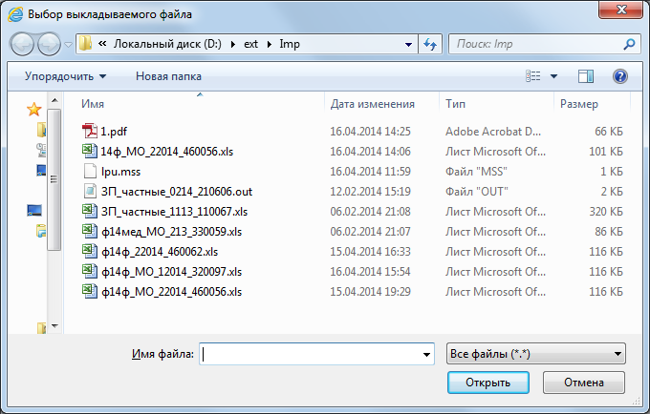
Рисунок 20. Загрузка
После выбора файла программа отыскивает в нем сообщение с кодом абонента, кодом формы и периодом, которые были указаны в окне задачи. Название файла должно содержать код формы, код периода и код абонента. Код периода содержит год и тип периодичности. К примеру - f_14f_MO_12016_333333. Если такое сообщение найдено, то в ячейки документа на экране заполняются значениями показателей из сообщения.
При загрузке файл проходит проверку на соответствие периоду, коду формы, кодом абонента. В случае несоответствия данных на экране появится сообщение об ошибке.
Загрузка сообщения в документ сопровождается автоматической проверкой значений и соотношений показателей внутри документа и соотношений с показателями связанных форм. В окне «Ошибки» высвечиваются сообщения об ошибках, если они обнаружены.
Работа с документом, полученным загрузкой сообщения, ничем не отличается от работы с обычным документом, введенным вручную.
Документ, полученный загрузкой сообщения, может по решению оператора быть сохранен в системе, проверен, и отправлен.

Вложения в документ
Документ, подготавливаемый абонентом, может содержать, помимо основной формы, вложения из файлов, являющихся файлами любого типа, включая, например, файлы формата JPG, MP3, doc, xls.
Добавление вложений выполняется в экране документа нажатием кнопки «Вложения». Возникает экран «Вложения в документ» со списком вложений. Если в документ еще ничего не вкладывалось, список пуст:
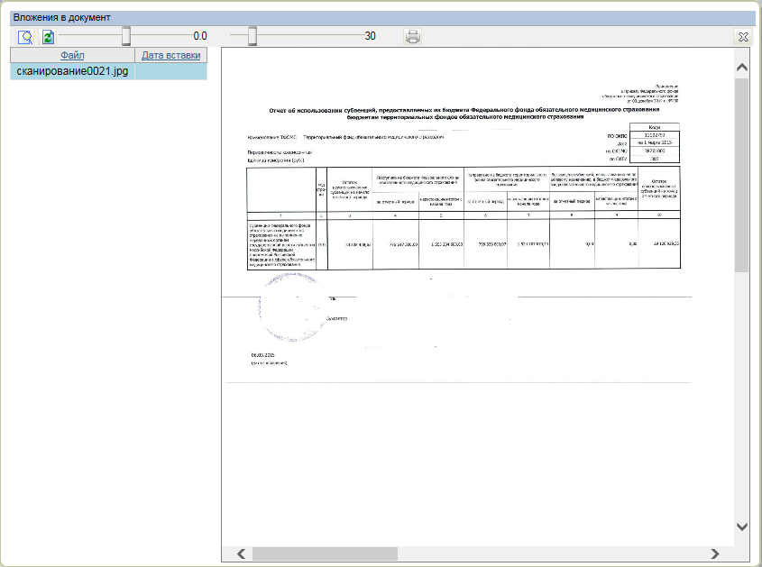
Рисунок 21. Вложения

Для добавления вложения в данном окне нажимается кнопка «Добавить вложение». В возникшем стандартном окне файловой системы выбирается подключаемый файл. Мы не приводим здесь пример окна файловой системы, считая, что он знаком читателю. После выбора файла обозначение его типа в виде иконки и имя появляются в списке. В окне, находящемся справа, виден фрагмент подключенного файла.
В документе могут одновременно присутствовать вложения разных типов. Число вложений не ограничено. Ниже приведен пример списка с одним вложением - файла типа «.jpg».
Если файл вложен ошибочно, его можно удалить из списка с помощью кнопки «Удалить».
Файл вложения можно распечатать с помощью кнопки «Печать»

Сохранение документа
Данные документа можно сохранить нажав на кнопку «Сохранить». При сохранении можно указать ответственных лиц за заполненный документ. Так же можно указать дату подписи данного документа. Это не дата простановки электронной подписи.
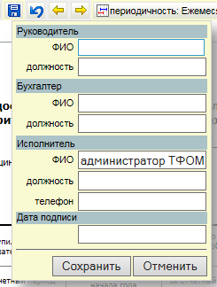
Рисунок 22. Сохранение

Установка подписи
В тех случаях, когда для документа следует указать иные сведения об исполнителе, чем установлены для данного компьютера, можно воспользоваться кнопкой «Подписать». Последовательно возникнут три диалоговых окна с предупреждениями об активации элементов «ActiveX». В данных окнах содержится информация о действиях веб-интерфейса «УСОИ-М». В каждом из окон следует выбрать «Да».
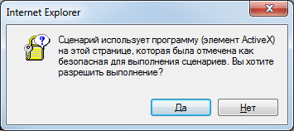
Рисунок 23. Окно ActiveX

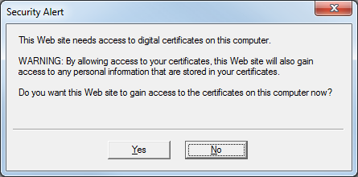
Рисунок 24. Запрос сертификата

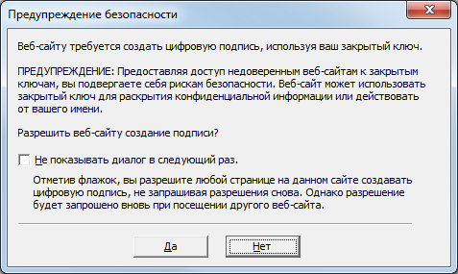
Рисунок 25. Подписание документа
В возникшем окне выбора цифровой подписи следует выбрать требуемые данные.

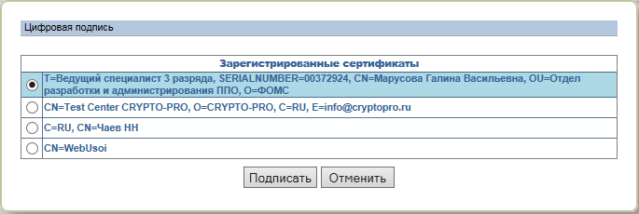
Рисунок 26. Выбор цифровой подписи.
Нажатие «Подписать» после выбора вызовет диалоговое окно с запросом Pin-кода. После ввода Pin-кода и нажатия кнопки «ОК» документ будет подписан и заблокирован для изменений.

Редактирование автоматически рассчитываемых ячеек
Для того чтобы включить или отключить возможность редактирования данных в ячейках заполненных автоматически после нажатия кнопки «Авторасчет» , следует нажать на кнопку «Разрешить/Запретить редактирование авторассчитываемых ячеек» .

Проверка данных на актуальность во время редактирования
«Отменить изменения, перечитать данные из базы данных»

Пересчет суммарных значений
Если рассматриваемый отчетный документ является сводным документом, созданным, например в ТФОМС, по всем документам данной формы от СМО (или МО) за опрлеленный отчетный период, то суммы в документе должны являться сводными суммами одноименных ячеек по всем СМО (МО). Для пересчета (заполнения) ячеек следует нажать на кнопку «Пересчитать суммарные значения» . В ячейки будут загружены суммированные данные из полученных к настоящему моменту детальных отчетов.

Детализация параметров
Если документ, содержащийся в разделе «Отчетность», представляет собой сводную (суммарную) форму, то можно просмотреть - из отчетов каких абонентов были взяты величины, просуммированные в одной, интересующей пользователя ячейке, или в нескольких ячейках.
Анализируемые ячейки должны быть предварительно выделены. Выделение осуществляется одновременным нажатием клавиши Ctrl и правой кнопки мыши при нахождении курсора на ячейке. Выделенные ячейки окрашиваются розовым цветом.
Снятие выделения с ячейки выполняется повторным нажатием тех же клавиш на ячейке.
Примечание: особенностью работы в Internet Explorer 8.0 является то, что окрашивание и снятие выделения происходит не в момент нажатия кнопки мыши, а при выводе курсора из ячейки.
Выделяемые ячейки не обязательно должны быть соседними – они могут быть в разных частях формы.
Ниже приводится пример выделения двух ячеек. Ячейки граф 1 и 2 строки 101
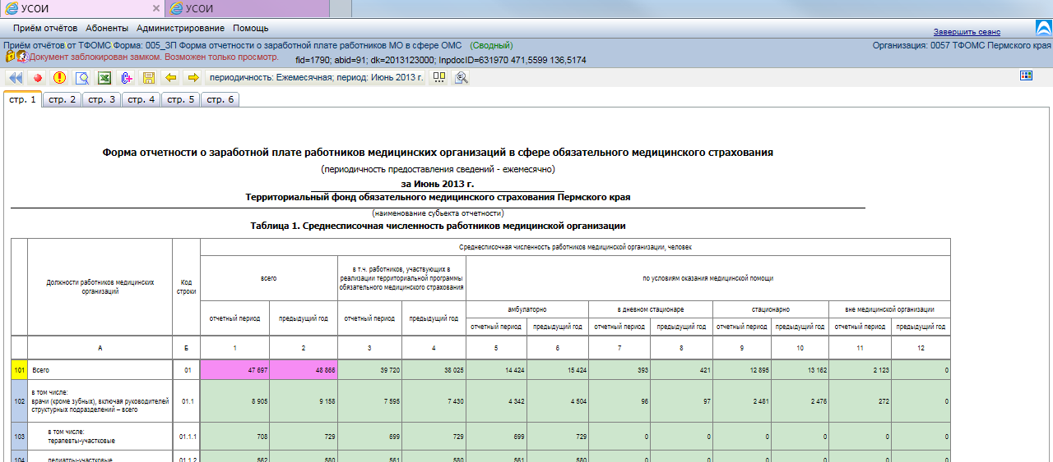
Рисунок 27. Детализация параметров
По нажатию кнопки «Детализация выделенных параметров» откроется новое окно со списком, в котором содержится значения и информация о документах, из которых взято каждое значение:
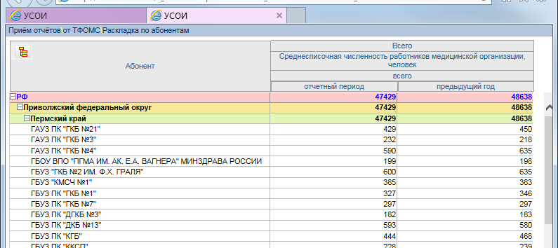
Рисунок 28. Раскладка по абонентам
Если расчет ведется в ТФОМС или в СМО, а не в ТФОМС, то на верхние итоговые строки можно не обращать внимания. При желании их можно убрать, нажав кнопку в верхнем левом углу и сняв в открывшемся окне галочки со строк РФ и Округ.РФ.

Просмотр ретроспективы изменения показателя
Просмотреть ретроспективно изменение показателя в любой ячейке, на которую указывает курсор, можно одновременным нажатием и удержанием на короткое время клавиши Ctrl и левой кнопки мыши. В этом случае появляется окно типа:
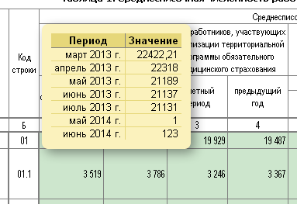
Рисунок 29. Ретроспектива показателя
Левый нижний угол окна ретроспективы находится на ячейке, в которой находится последнее имеющееся значение – 123 за июнь 2014 г.

Отправка документа
После установки подписи и добавления вложений документ, который пользователь видит на экране и считает завершенным, может быть отправлен в центр кнопкой «Отправить».
После отправки этот документ становится видимым для вышестоящей организации – он будет показываться в списке принятых документов.
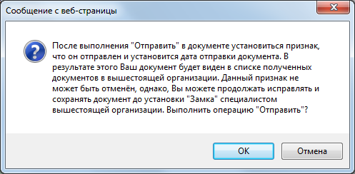
Рисунок 30. Отправка документа
Отправить можно только документ, который еще не был отправлен, или был отправлен, но пока не закрыт – в его строке в списке нет значка «Замок», устанавливаемого в центре.

Работа в пункте «Прием отчетов»

Просмотр состава и состояния отчетов
Просмотр отчетов, представленных в УСОИ-М через Веб-интерфейс или загруженных в виде файлов формата Муссон или в Excel,- может производиться через пункт меню «Принять отчеты»:
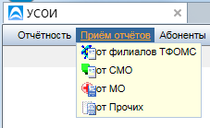
Рисунок 31. Прием отчетов
Пои выборе подпункта нужного уровня абонентов (ТФОМС, филиал ТФОМС, СМО или МО) открывается окно с заголовком «Прием отчетов от <Вид абонентов> Формы отчетности». На месте строки <Вид абонентов> в заголовке будет стоять обозначение выбранного уровня (типа) абонентов, например «МО»:
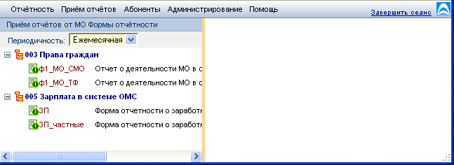
Рисунок 32. Выбор форм отчетности
Окно предназначено для вызова и просмотра состава документов по выбранной отчетной форме, которые должны быть представлены абонентами в заданном отчетном периоде, а также просмотра информации о состоянии представляемых документов.
Выбор документов начинается с выбора отчетной формы из списка форм, расположенного в левой части окна.
Список всегда включает формы только одного типа периодичности, а именно - того, который в момент входа в окно присутствует в поле «Периодичность», расположенном над списком форм.
Тип периодичности может быть изменен выбором из выпадающего списка в указанном поле. Выбор нового типа приводит к соответствующему изменению показываемого списка форм.
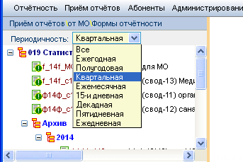
Рисунок 33. Выбор периода
В списке форм выбранной периодичности следует выбрать нужную форму. Как результат выбора, в правой части окна появится список абонентов, обязанных отчитаться по этой форме. Для ТФОМС, например, это будет список всех абонентов региона; Для СМО – всех связанных с неё МО региона.
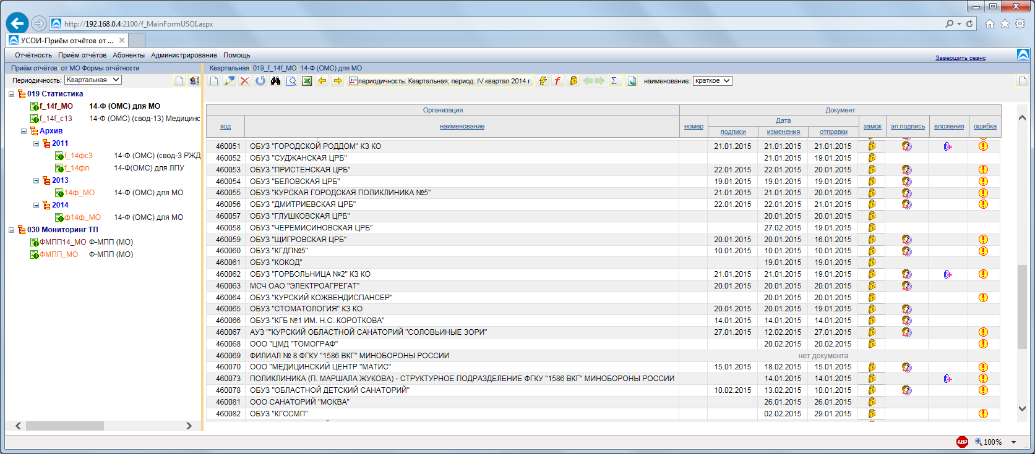
Рисунок 34. Просмотр отчетности
Появление списка абонентов сопровождается появлением над ним строки инструментальных кнопок для работы с документами. В составе этих кнопок находятся кнопки для указания календарного периода, документы которого должны рассматриваться. Первоначально указывается текущий период, возможно еще не истекший.
Указать конкретное значение нужного периода (года и квартала, месяца и т.д.) можно с помощью инструментальных кнопок с желтыми стрелками «вправо или «влево», или кнопки «Период».
Выбор нужного периода вызовет автоматическое переформирование списка документов.
Вывод абонентов можно совершить с использованием полного или краткого наименования. Выбрать тот или иной способ можно в селекторе «Наименование».
Состояние документов обозначается информацией в колонках раздела «Документ». В колонке «Дата подписи» будет фигурировать дата электронной подписи лица, уполномоченного ставить подпись. Колонка «Дата изменения» предназначена для даты последнего изменения документа, проведенного принимающей организацией или отчитывающимся абонентом. Колонка «Дата отправки» предназначена для даты представления в вышестоящую организацию.
В тех случаях, когда документ сформирован, но не отправлен, на месте этих колонок стоит текст «документ не опубликован».
Если документ не начат формированием, то на месте этих колонок стоит текст «нет документа».
Значок в поле «замок» появляется, если оправленный документ закрыт для последующих изменений вышестоящей организацией.
Значок в поле «ошибка» означает наличие ошибок в документе.
Открыть любой представленный документ для целей просмотра или редактирования можно двойным щелчком мыши или кнопкой «Редактировать».
Создать новый отчетный документ можно с помощью кнопки «Добавить отчет». Действия по созданию и редактированию документов соответствуют тем, которые описаны выше в разделе 8 и потому повторно не описываются.

Просмотр отчетов подчиненных организаций
При просмотре отчетности абонентов имеющих подчиненные организации можно просмотреть документы подчиненных организаций, которые были использованы при формировании отчетности абонента. Чтобы отобразить список документов необходимо нажать на значок . В открывшемся списке можно выбрать для просмотра документ подчиненной организации, если он есть.
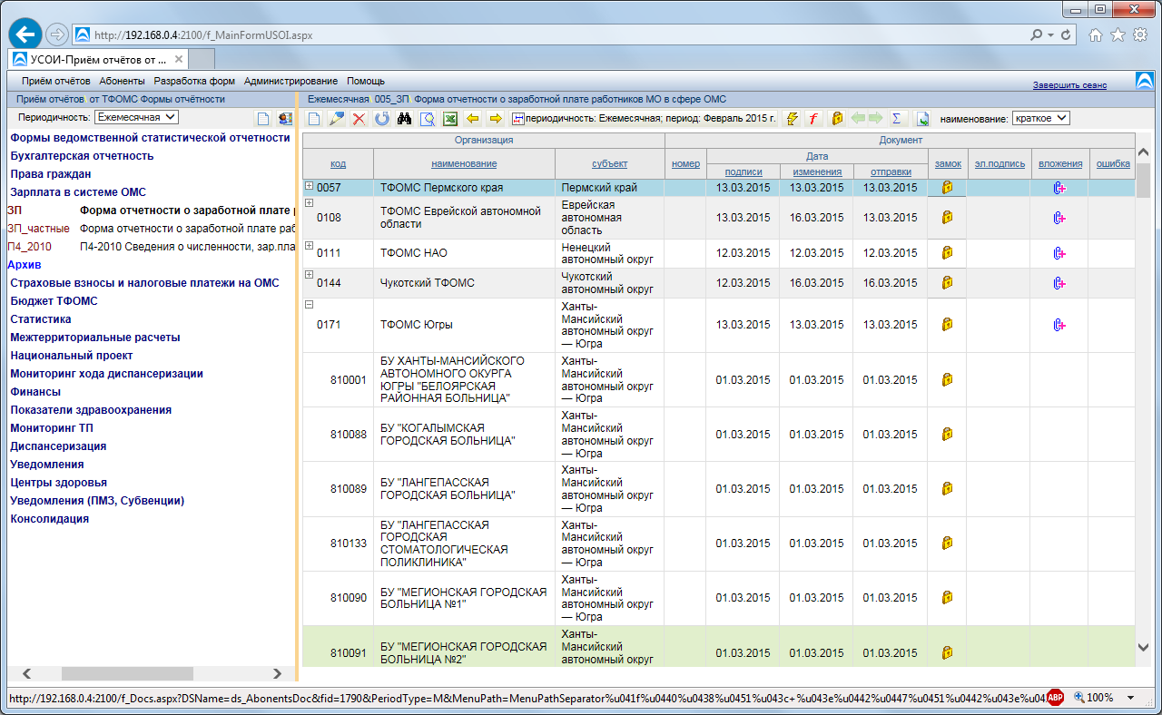
Рисунок 35. Список документов подчиненных организаций

Формирование сводных отчетов
На основе принятых отчетов абонентов нижнего уровня можно формировать сводные отчеты организации, принявшего эти отчеты. Эта операция делается в списке принятых документов выбранного периода с помощью кнопки «Выходные форм».
При нажатии указанной кнопки в случае отчитывающихся медицинских организаций возникает список ведомств РФ, которым относятся отчитывающиеся абоненты. Для МО (ЛПУ) он может выглядеть так:
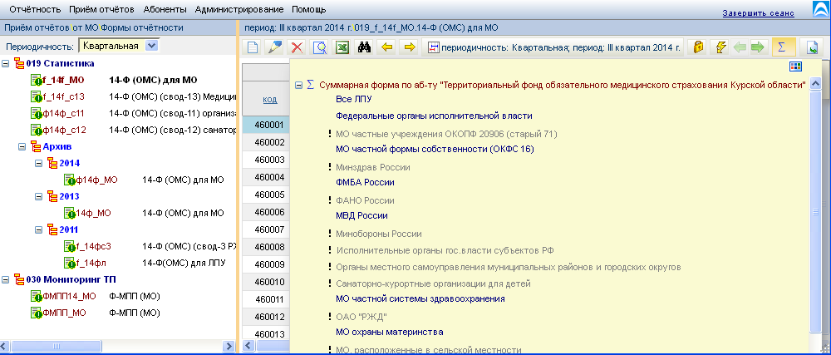
Рисунок 36. Формирование отчетов
Выбор любой яркой строки списка (не содержащей на первом месте восклицательного знака «!») означает, что в сводный отчет должны отбираться только документы абонентов, относящихся к данному ведомству.
Отметим, что принадлежность медицинской организации одному или более ведомствам указывается в описании абонентов, являющихся медицинскими организациями. Вносить информацию о ведомственной принадлежности МО может ТФОМС или сама МО.
Выбор пункта «Все ЛПУ» означает отказ от указания определенного ведомства и включение в отчет всех ЛПУ региона.
Выбор определенного пункта в списке ведомств вызывает немедленное формирование отчета, по окончании которого отчёт возникает на экране в режиме редактирования. При этом в заголовочной части отчета указывается, по организациям какого ведомства он сформирован. Например, для МВД России заголовок будет иметь вид, в котором в одном из полей указано:
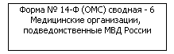
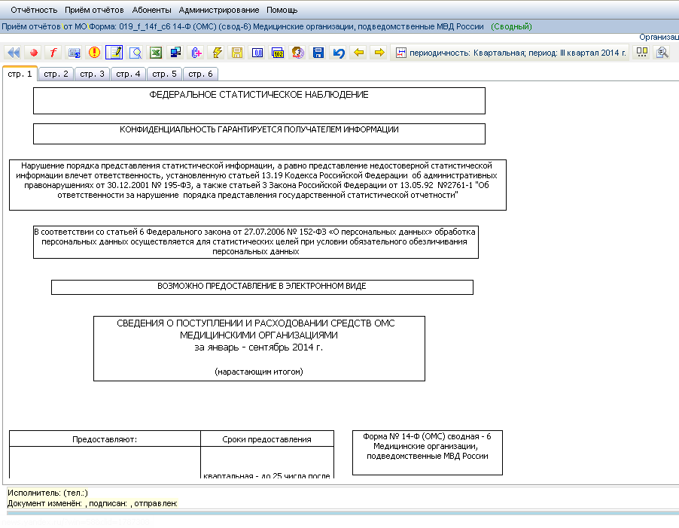
Рисунок 37. Сводная форма
После нажатия кнопки «Сохранить» произойдет выход из формы и форма с таким названием появится в разделе главного меню «Отчетность». Это можно проверить входом в раздел «Отчетность – Квартальная- Вид отчетности «019 Статистика»» с нахождением в списке, открывшемся в левой части окна, строки с указанным названием формы.
При щелчке мыши на этой строке в правой части окна появится список со строкой календарного периода документа, датой отправки и значком ошибки. Ошибка в сводном документе появилась потому, что в некоторых входящих документах присутствовали ошибки.
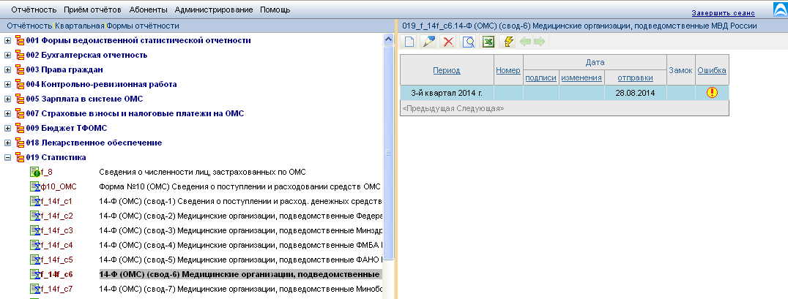
Рисунок 38. Инструментарий
С помощью инструментальных кнопок, расположенных над списком в правой части окна, документ можно просматривать, редактировать и т.д.

ПРИЛОЖЕНИЕ 1.Структура сообщения в формате МУССОН по электронной почте
За основу входного почтового сообщения взят формат входного сообщения системы уже эксплуатирующейся у Заказчика.
Под входными сообщениями подразумеваются символьные файлы в кодировке Windows-1251, ASCII или КОИ8, содержащие специальным образом организованную отчетную информацию и предназначенные для обмена данными между системами “Муссон” и УСОИ. Входное сообщение содержит в себе полный набор ключевой информации, необходимый для точной адресации каждого входящего в него показателя, поэтому имя файла значения не имеет. Строится сообщение по следующей схеме:
?+усои:<КВД>(<КОИ>,<ДАТА>-‘<КФ>’,<список строк>)=?
где:
?+ усои: и =? - соответственно, признаки начала и конца сообщения;
<КВД> - код вида отчетности (вида деятельности) ;
<КОИ> - код объекта информации (код абонента);
<ДАТА> - отчетная дата (всегда заканчивается знаком минус);
<КФ> - код входной формы (заключается в одинарные кавычки в тех случаях, когда код формы начинается с цифры или в нем присутствуют разделители);
<список строк> - список значений показателей, разделенных запятыми. Текстовые показатели всегда заключаются в двойные кавычки. Для табличных форм отдельные строки начинаются символом / (знак деления), за которым следует <код строки> и запятая. Для линейных форм <коды строк> и сопутствующие им символы не вводятся. Для корректного приема число показателей в строке (линейной форме) должно точно соответствовать количеству, описанному в ВД, так как адрес конкретного значения определяется его порядковым номером. Пробелы, если они не входят в текстовый показатель, при обработке сообщения игнорируются. Управляющие символы (возврат каретки, переход на новую строку и т.п.) могут встречаться в любом месте, даже если они “разрывают” число или ключевую информацию.
Примеры входных сообщений:

?+1( 1192, 197- ‘ф8', /01, 2971602, 2971602, 1284813, 1686789, /02, 0, 0, 0, 0, /03, 2971602, 2971602, 1284813, 1686789, /04, 3764500, 1651460, 2113040, )=?

?+1( 0125, 197- 'ф10', 1, -73179, -73179, 0, 0, 0, 0, 899473, 899473, 26984, 0, 0, 0, 0, 0, 0, 0, 0, 848057, 647473, 26984, 6930, 0, 0, 0, 0, 0, 0, 0, 0, 173600, -21763, -21763, 0, 0, 0, 0, 0, 0, 0, 0, 0, 0, 0, 0, 0, 0, 0, 0, 0, 0, 0, 0, 0, 0, 0, 0, 0, 0, 0, 0, 0, 0, 0, 0, 0, 0, 0, 0, 173600, 0, 0, 0, 0, 0, 0, 0, 0, 0, 0, )=?

Служебное слово «усои:» используется для автоматического определения кодировки сообщения. Допускается отсутствие этого служебного слова, при этом по умолчанию считается, что сообщение задано в кодировке Windows-1251.

Структура ответного сообщения
Так же как и входное сообщение, ответное сообщение является текстовым и имеет следующую структуру:
Начальный фрагмент сообщения: (код абонента, дата- форма)
Код формулы контроля
Текст ошибки

